1.

Professeur / Professeure d'anglais
Pôle Emploi

40350 Pouillon
1 820 € par mois - Temps partiel, CDD
- Enseignant.e en anglais au sein d'un établissement du second degré (collège et lycée), vos missions principales sont: - transmettre des connaissances disciplinaires, - concevoir et mettre en œuvre des modalités d'évaluation des acquis des élèves, - assurer un suivi individualisé des élèves en lien avec les familles et participer au projet d'orientation, - contribuer au bon fonctionnement de l'établissement et au travail en équipe, - faire acquérir des compétences incluant des capacités et des savoirs- faire.
- Qualification: Agent de maîtrise
- Profil recherché:
- Expérience: Débutant accepté
- Formation: Bac+3, Bac+4 ou équivalents
- Compétences recherchées:
  - Techniques pédagogiques
  - Préparer les cours et établir la progression pédagogique
  - Suivre et conseiller les élèves dans l'organisation du travail personnel
  - Renseigner les supports d'évaluation scolaire et informer les proviseurs, collègues, parents, lors de conseils de classe, rencontres parents/professeurs, ...
  - Enseigner une discipline à un groupe de personnes
2.

Professeur / Professeure de mathématiques
ASS REGIONALE ENSEIGNEMENT CATHOLIQUE
Elbeuf (76)
1 550 € - 1 600 € par mois - CDD
Recherche de professeur(e)s de maths - Temps complet en collège & lycée - Le poste est à pourvoir dès maintenant, jusqu'en février 2022.

Profil souhaité

Expérience
Débutant accepté

Savoirs et savoir-faire
Mathématiques
Préparer les cours et établir la progression pédagogique
Suivre et conseiller les élèves dans l'organisation du travail personnel
Renseigner les supports d'évaluation scolaire et informer les proviseurs, collègues, parents, lors de conseils de classe, rencontres parents/professeurs, ...
Enseigner une discipline à un groupe de personnes

Savoir-être professionnel
Autonomie

Formation
Bac+3, Bac+4 ou équivalents mathématiques
Cette formation est indispensable

Informations complémentaires
- Qualification : Employé qualifié
- Secteur d'activité : Autres organisations fonctionnant par adhésion volontaire

Entreprise
ASS REGIONALE ENSEIGNEMENT CATHOLIQUE
6 à 9 salariés
Site internet
http://www.srec-hn.com
Nous vous invitons à visiter notre site : www.srec-hn.com Des réunions d'informations sur le métier d'enseignant ont lieu régulièrement : rendez vous sur notre site, onglet "Devenir Enseignant"

3.
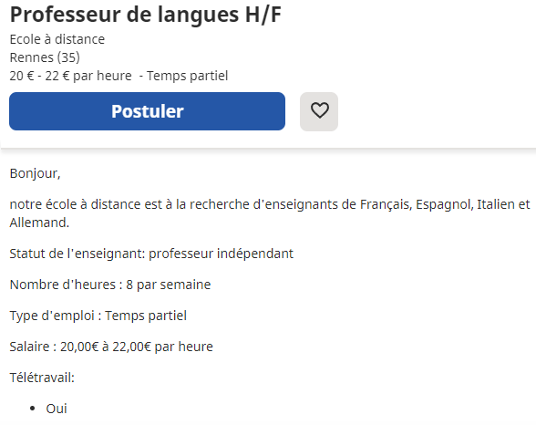
Ou bien trouvez une autre offre sur ce lien:
https://candidat.pole-emploi.fr/offres/emploi/professeur-d-anglais/s20m7

